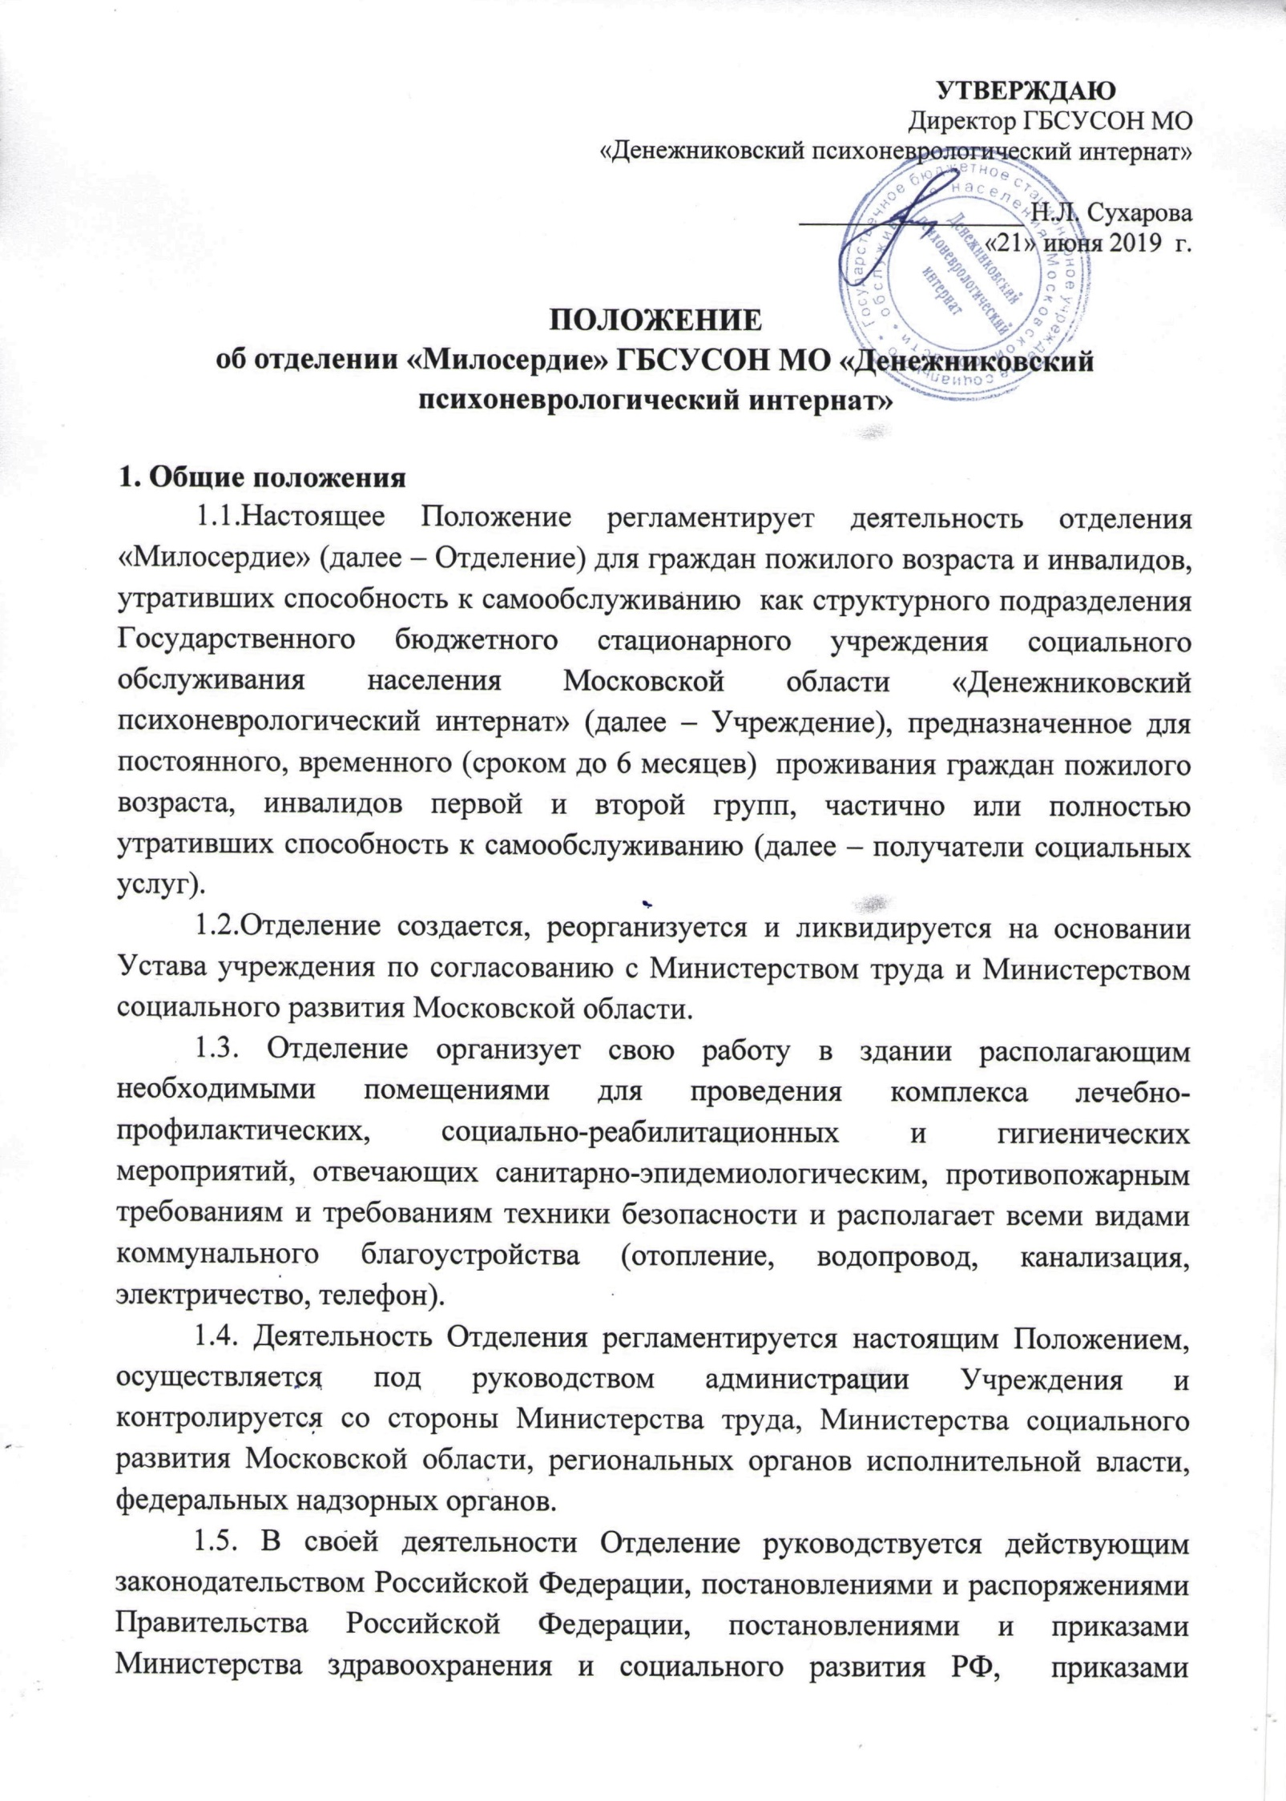директора Учреждения, настоящим Положением и иными нормативно-правовыми актами.
1.6. Полная ответственность за организацию работы Отделения, его состояние возлагается на заместителя директора и на заведующего отделением, имеющего высшее медицинское образование.
2. Основные задачи и виды деятельности Отделения
2.1. Отделение предназначается для проживания получателей социальных услуг, с тяжелыми соматическими и психоневрологическими расстройствами, не способных к самообслуживанию, обучению, общению с окружающими, нуждающихся полном медицинском и бытовом уходе.
Стационарное социальное обслуживание в Отделении осуществляется на основании договора о предоставлении социальных услуг, заключенного Учреждением с гражданином или его законным представителем и Индивидуальная программа предоставления социальных услуг (ИППСУ).
2.2.Основанием для поступления в Отделение является личное заявление лица, страдающего психическим расстройством, или лица, признанного в установленном порядке недееспособным или его законного представителя, если такое лицо по своему состоянию не способно подать личное заявление, заключение врачебной комиссии с участием врача-психиатра и решение органа опеки и попечительства, принятое на основании заключения ВКК с участием врача-психиатра.
Заключение должно содержать сведения о наличии у лица психического расстройства, лишающего его возможности находиться в неспециализированном учреждении для социального обеспечения, а в отношении дееспособного лица – также и об отсутствии оснований для постановки перед судом вопроса о признании его недееспособным.
2.3. Основной задачей Отделения является создание соответствующих возрасту и состоянию здоровья получателя социальных услуг условий для полноценной жизнедеятельности, для проведения реабилитационных мероприятий медицинского, психологического и социально – бытового характера, организация ухода и досуга получателей социальных услуг.
2.4. Для выполнения задачи, указанной в пункте 2.3. настоящего Положения Отделение осуществляет деятельность исходя из состояния здоровья получателя социальных услуг и возможности самообслуживания.
2.5. Организация специализированного ухода за получателями социальных услуг в соответствии с режимами содержания и социально-бытовые услуги, направлены на создание благоприятных условий проживания получателей социальных услуг:
- материально-бытовое обеспечение: прием, размещение с учетом их состояния здоровья в соответствии с утвержденными нормами предоставления жилой площади, помещений для организации реабилитационных и лечебных мероприятий, лечебно-трудовой и досуговой деятельности, психолого-педагогической помощи, культурного и бытового обслуживания; предоставление мебели и мягкого инвентаря (одежды, обуви, нательного белья и постельных принадлежностей), обеспечение сохранности вещей и ценностей, принадлежащих получателем социальных услуг.
– санитарно-бытовое обслуживание: обеспечение ухода с учетом состояния здоровья, в том числе оказание санитарно-гигиенических услуг (обтирание, обмывание, гигиенические ванны, стрижка ногтей, причесывание); оказание индивидуальной помощи неспособным по состоянию здоровья к повседневному функционированию (встать с постели, лечь в постель, одеться и раздеться, умыться, принять пищу, пить, пользоваться туалетом или судном, передвигаться по комнате, ухаживать за зубами или челюстью, пользоваться очками или слуховыми аппаратами, стричь ногти, мужчинам – брить бороду и усы, и др.), уборка помещений;
– организация рационального питания (посезонное меню с 6-х разовым питанием) с учетом возраста и состояния здоровья, в том числе диетического, протертого стола, добавление СБКС, подача пищи по месту нахождения и оказание помощи в приеме пищи (кормление);
– предоставление услуг парикмахера;
- предоставление транспорта и/или сопровождающего для проезда к месту лечения, получения консультации;
- организация досуга и отдыха,
2.6. Социально-психологические услуги предоставляет психолог Учреждения:
– проведение психологической диагностики и обследования личности с последующей коррекцией;
– содействие в медико-социальной адаптации и реабилитации;
-социально-психологическое наблюдение и сопровождение получателей социальных услуг;
-психологическая помощь и консультирование получателей социальных услуг и родственников;
-оказание экстренной психологической помощи.
2.7. В Отделении проводятся реабилитационные мероприятия в соответствии с индивидуальными программами реабилитации получателей социальных услуг.
2.8. Предоставление услуг, в том числе социально-правовых, социально-трудовых, а также услуги в целях коммуникативного потенциала осуществляются на основании ИППСУ в соответствии с государственным стандартом предоставления социальных услуг в стационарной форме, утвержденным Постановлением Правительства Московской области от 30.12.2014 №1195/51 (ред. от 26.06.2018) «Об утверждении порядка предоставления социальных услуг в стационарной форме социального обслуживания поставщиками социальных услуг в Московской области».
2.9. В Отделении проводятся реабилитационные мероприятия в соответствии с ИПР и АР получателей социальных услуг, используются новые передовые реабилитационные технологии, более эффективные формы социального обслуживания, повышающие результативность реабилитационного процесса и качество обслуживания, содержания и ухода за получателями социальных услуг.
2.10. Для оказания помощи в деятельности Отделения в Учреждении создан Попечительский совет, порядок выборов и компетенция которого определяется Положением о Попечительском совете.
2.11. Социальное обслуживание предусматривает возможность проживания получателя социальных услуг в Отделении без снятия с регистрационного учета по месту жительства.
3. Порядок приостановления, возобновления и прекращения социального обслуживания
3.1. Предоставление социальных услуг приостанавливается в случаях:
- временного отсутствия получателя социальных услуг;
- письменного личного заявления получателя социальных услуг (его законного представителя) о приостановлении социального обслуживания;
- в связи с наличием медицинских противопоказаний на основании «Перечня медицинских противопоказаний, с наличием которых гражданину или получателю социальных услуг может быть отказано, в том числе временно, в предоставлении социальных услуг в стационарной форме», приказ Министерства здравоохранения РФ от 29 апреля 2015 г. N 216н. При наличии соответствующего заключения уполномоченной медицинской организации.
3.2. Получатель социальных услуг вправе в течение календарного года временно выбывать (отсутствовать) на основании письменного личного заявления (заявления законного представителя) с учетом заключения врача-психиатра в возможности выезда/выхода и с разрешения директора Учреждения на сроком до одного месяца, в особых случаях – до 3-х месяцев.
3.3. За получателями социальных услуг, находящимися на стационарном социальном обслуживании, при временном выбытии из Учреждения сохраняется койко-место на период их отсутствия.
3.4. Возобновление предоставления социальных услуг осуществляется с момента возвращения получателя социальных услуг в Учреждение.
3.5. Предоставление социальных услуг прекращается в следующих случаях:
- истечения срока договора и срока предоставления социальных услуг в соответствии с ИППСУ;
- подачи письменного заявления законным представителем получателя социальных услуг, признанного судом недееспособным, который обязуется обеспечить указанному лицу уход и необходимые условия проживания;
- нарушения получателем социальных услуг условий заключенного договора стационарного социального обслуживания;
- длительного, свыше 6 месяцев, отсутствия в Учреждении (при условии проведения розыскных мероприятий, не давших положительного результата) или решение суда о признании получателя социальных услуг безвестно отсутствующим или умершим;
- отказ от стационарного социального обслуживания с предоставлением заявления получателя социальных услуг или его законного представителя, подтверждающего получение информации о последствиях отказа;
- смерти получателя социальных услуг;
- ликвидации Учреждения;
- выявления у гражданина заболевания, требующего получения лечения в медицинской организации, исключающего возможность получения социальных услуг в организации стационарного социального обслуживания;
- вынесения приговора суда, вступившего в законную силу, в соответствии с которым гражданин осужден к отбыванию наказания в виде лишения свободы.
4. Права получателей социальных услуг
4.1. Получатели социальных услуг, проживающие в Отделении, имеют право на:
– уважительное и гуманное отношение, исключающего унижение человеческого достоинства;
– получение бесплатно в доступной форме информации о своих правах и обязанностях, видах социальных услуг, сроках, порядке и об условиях их предоставления;
- все виды лечения по медицинским показаниям, социально-медицинскую реабилитацию и социальную адаптацию;
– отказ от предоставления социальных услуг;
– защиту своих прав и законных интересов в соответствии с законодательством Российской Федерации;
– участие в составлении индивидуальных программ;
– обеспечение условий пребывания в Учреждении соответствующих санитарно-гигиеническим требованиям, а также на надлежащий уход;
– свободное посещение законными представителями, адвокатами, нотариусами, представителями общественных и (или) иных организаций, священнослужителями, а также родственниками и другими лицами в дневное и вечернее время;
– социальное сопровождение в соответствии со ст. 22 Федерального закона от 28.12.2013 № 442-ФЗ: При необходимости гражданам, в том числе родителям, опекунам, попечителям, иным законным представителям, оказывается содействие в предоставлении медицинской, психологической, педагогической, юридической, социальной помощи, не относящейся к социальным услугам (социальное сопровождение).
Социальное сопровождение осуществляется путем привлечения организаций, предоставляющих такую помощь, на основе межведомственного взаимодействия в соответствии со статьей 28 настоящего Федерального закона. Мероприятия по социальному сопровождению отражаются в индивидуальной программе.
– помощь юриста, адвоката, или иного лица в порядке, установленном законом;
– обращение непосредственно к врачу по вопросам лечения, обследования, выписки из Отделения и соблюдения прав, предоставленных Законом;
– подачу без цензуры жалобы и заявления в органы представительной и исполнительной власти, прокуратуру, суд и адвокату;
– медико-социальную экспертизу, проводимую по медицинским показаниям с целью изменения группы инвалидности, коррекции ИПР абилитации.
4.2. Лица, страдающие психическими расстройствами, обладают всеми правами и свободами граждан, предусмотренными Конституцией РФ, Федеральными законами, нормативно-правовыми актами субъектов РФ и иными нормативно-правовыми актами. Ограничение прав и свобод граждан, связанное с психическим расстройством, допустимо лишь в случаях, предусмотренных законами Российской Федерации.
4.3. Получатели социальных услуг имеют также следующие права, которые могут быть ограничены по рекомендации лечащего врача или заместителя директора Учреждения в интересах здоровья или безопасности получателей социальных услуг, а также в интересах здоровья или безопасности других лиц:
– вести переписку без цензуры;
– получать и отправлять посылки, бандероли и денежные переводы;
– пользоваться телефоном;
– принимать посетителей;
– иметь и приобретать предметы первой необходимости, пользоваться собственной одеждой.
4.4. Платные услуги (индивидуальная подписка на газеты и журналы, услуги связи и др.) осуществляются за счет получателя социальных услуг, которому они предоставляются.
5. Обязанности администрации Учреждения и медицинского персонала Отделения
5.1. Администрация Учреждения и медицинский персонал Отделения обязаны создать условия для соблюдения прав получателей социальных услуг, предусмотренных настоящим Положением, в том числе:
–квалифицированное медицинское обслуживание, реабилитацию, своевременную диагностику осложнений и обострений хронических заболеваний;
- организацию совместно с лечебно-профилактическими учреждениями консультативной помощи и перевод их при необходимости в соответствующие лечебно-профилактические учреждения;
– предоставлять возможность ознакомления с текстом настоящего Положения, правилами внутреннего распорядка для получателей социальных услуг, адресами и телефонами государственных и общественных органов, учреждений, организаций и должностных лиц, к которым можно обратиться в случае нарушения прав получателей социальных услуг;
– осуществлять свою деятельность в соответствии с Федеральным законом от 28.12.2013 № 442-ФЗ;
– предоставлять социальные услуги получателям социальных услуг в соответствии с индивидуальными программами и условиями договоров, заключенных с получателями социальных услуг или их законными представителями;
– предоставлять бесплатно в доступной форме получателям социальных услуг или их законным представителям информацию об их правах и обязанностях, о видах социальных услуг, сроках, порядке и об условиях их предоставления, о тарифах на эти услуги и об их стоимости для получателя социальных услуг либо о возможности получать их бесплатно;
– предоставлять уполномоченному органу субъекта Российской Федерации информацию для формирования регистра получателей социальных услуг;
– обеспечивать получателям социальных услуг содействие в прохождении медико-социальной экспертизы, проводимой в установленном законодательством Российской Федерации порядке федеральными учреждениями медико-социальной экспертизы;
– обеспечивать получателям социальных услуг возможность свободного посещения их законными представителями, адвокатами, нотариусами, представителями общественных и (или) иных организаций, священнослужителями, а также родственниками и другими лицами в часы посещений;
– обеспечивать сохранность личных вещей и ценностей получателей социальных услуг;
– обеспечивать безопасность находящихся в Отделении получателей социальных услуг, контролировать содержание посылок и передач;
– выполнять функции законного представителя в отношении получателей социальных услуг, признанных в установленном законом порядке недееспособными, но не имеющих такого представителя.
5.2. Администрация Учреждения и медицинский персонал Отделения не вправе:
- ограничивать права, свободу и законные интересы получателей социальных услуг, в том числе при использовании лекарственных препаратов для медицинского назначения;
- применять физическое или психологическое насилие в отношении получателей социальных услуг, допускать их оскорбление, грубое обращение.
5.3. При оказании услуг персонал Отделения должен проявлять к получателям социальных услуг максимальные чуткость, вежливость, внимание, выдержку, предусмотрительность, терпение и учитывать их физическое и психическое состояние, а также не должны разглашать ставшие известными им сведения личного характера, составляющие профессиональную тайну.

